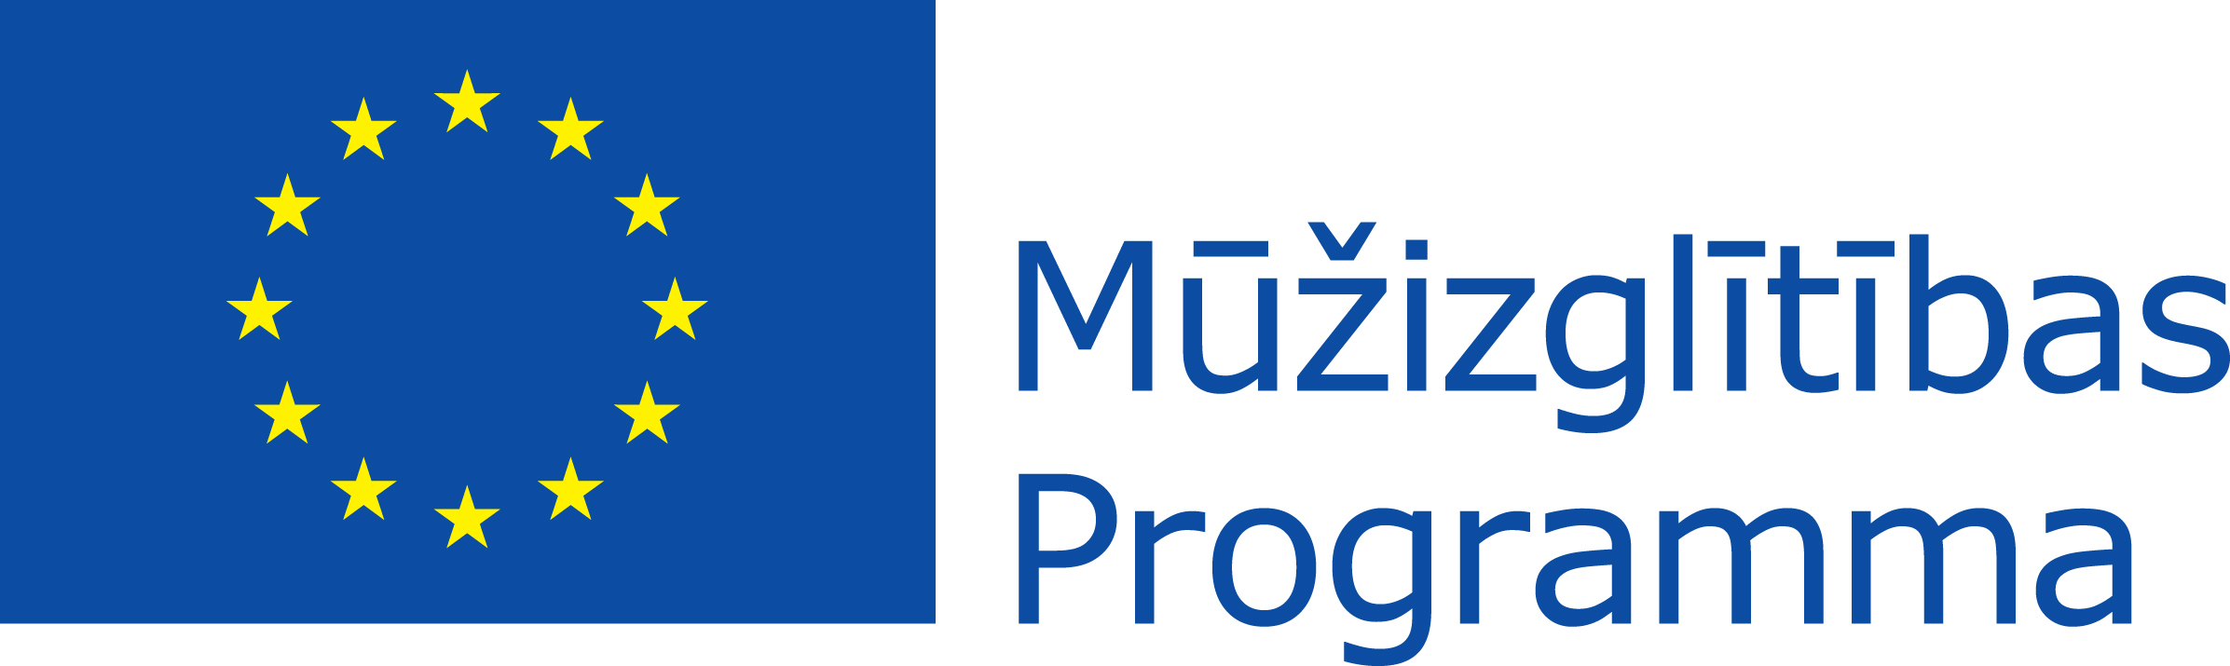
Eiropas Savienības Mūžizglītības programmas Leonardo da Vinci apakšprogrammas projekta „Administration go Europe!”
kārtējās ziņas

No 2013.gada 17.-18.aprīlim projekta „Administrations go Europe!” ietvaros, atbilstoši projekta iesnieguma pieteiktajiem mērķim un aktivitātēm notika otrā partneru tikšanas Vejlē, Dānijā.
Partneru tikšanās notika saskaņā ar Vejles partnerorganizāciju izstrādāto un pārējo partneru saskaņoto darba programmu. Tikšanas laikā projekta partneri tika iepazīstināti ar Vejles pašvaldības labajiem piemēriem internacionalizācijas ieviešanas jomā, bija tikšanās ar pilsētas mēru Arne Sigtenbjerggaard, partneri iepazinās ar pašvaldības struktūru kopumā, uzzināja starptautisko stratēģiju pielietojumu un lietderīgumu dažādu projektu un pasākumu īstenošanā, strādājot darba grupās tika plānotas projekta nākamas darbības un aktivitātes projekta mērķu sasniegšanai, kā arī tika strādāts pie mācību moduļa izveides starptautisko iemaņu veicināšanai projekta ietvaros. Rezultātā ir sadalīti pienākumi projekta gaidāmo mērķu un rezultātu sasniegšanai, kā arī noteikti termiņi ieplānoto darbu izpildīšanai un daļēji izstrādāts mācību modulis, kas tiks prezentēts nākamajā tikšanās reizē.
Tagad seko aktīva darbošanās līdz jau noteiktajiem termiņiem un nākamajai projekta partneru tikšanās reizei. Partneri aktīvi izmanto komunikācijas platformu, kurā ievietota visa nepieciešamā informācija par projekta norisi. Nākama projekta „Administration go Europe!” partneru tikšanās ir ieplānota jūnijā.
Projekta mērķis ir palielināt vietējo pašvaldību konkurētspēju caur mūžizglītības veicināšanu internacionalizācijas kontekstā. Partnerība izveidota no dažādām pašvaldībām un apmācības iestādēm, kas izvietotas ģeogrāfiski un sociālekonomiski dažādā vidē un ir galvenais elements veiksmīgai internacionalizācijas īstenošanai.
Projekta ietvaros plānotās aktivitātes paredz sadarboties ar projekta partneriem Starptautiska līmenī un piedalīties konferencēs, semināros un darba grupas.
Gaidāmie rezultāti: apmainoties ar pieredzi un labo praksi, identificēt nepieciešamās prasmes, mācīšanas metodes un mācību saturu, analizēt un uzlabot darbinieku iegūto prasmju un pašvaldību stratēģiju internacionalizācijas jomā, ka arī izstrādāt un attīstīt atbilstošā mācību satura nepieciešamās prasmes.
Projekta partneri: Ungārija, Itālija, Vācija, Dānija un Latvija.
Projekta ilgums: No 2012. gada 1.augusta līdz 2014.gada 31.jūlijam

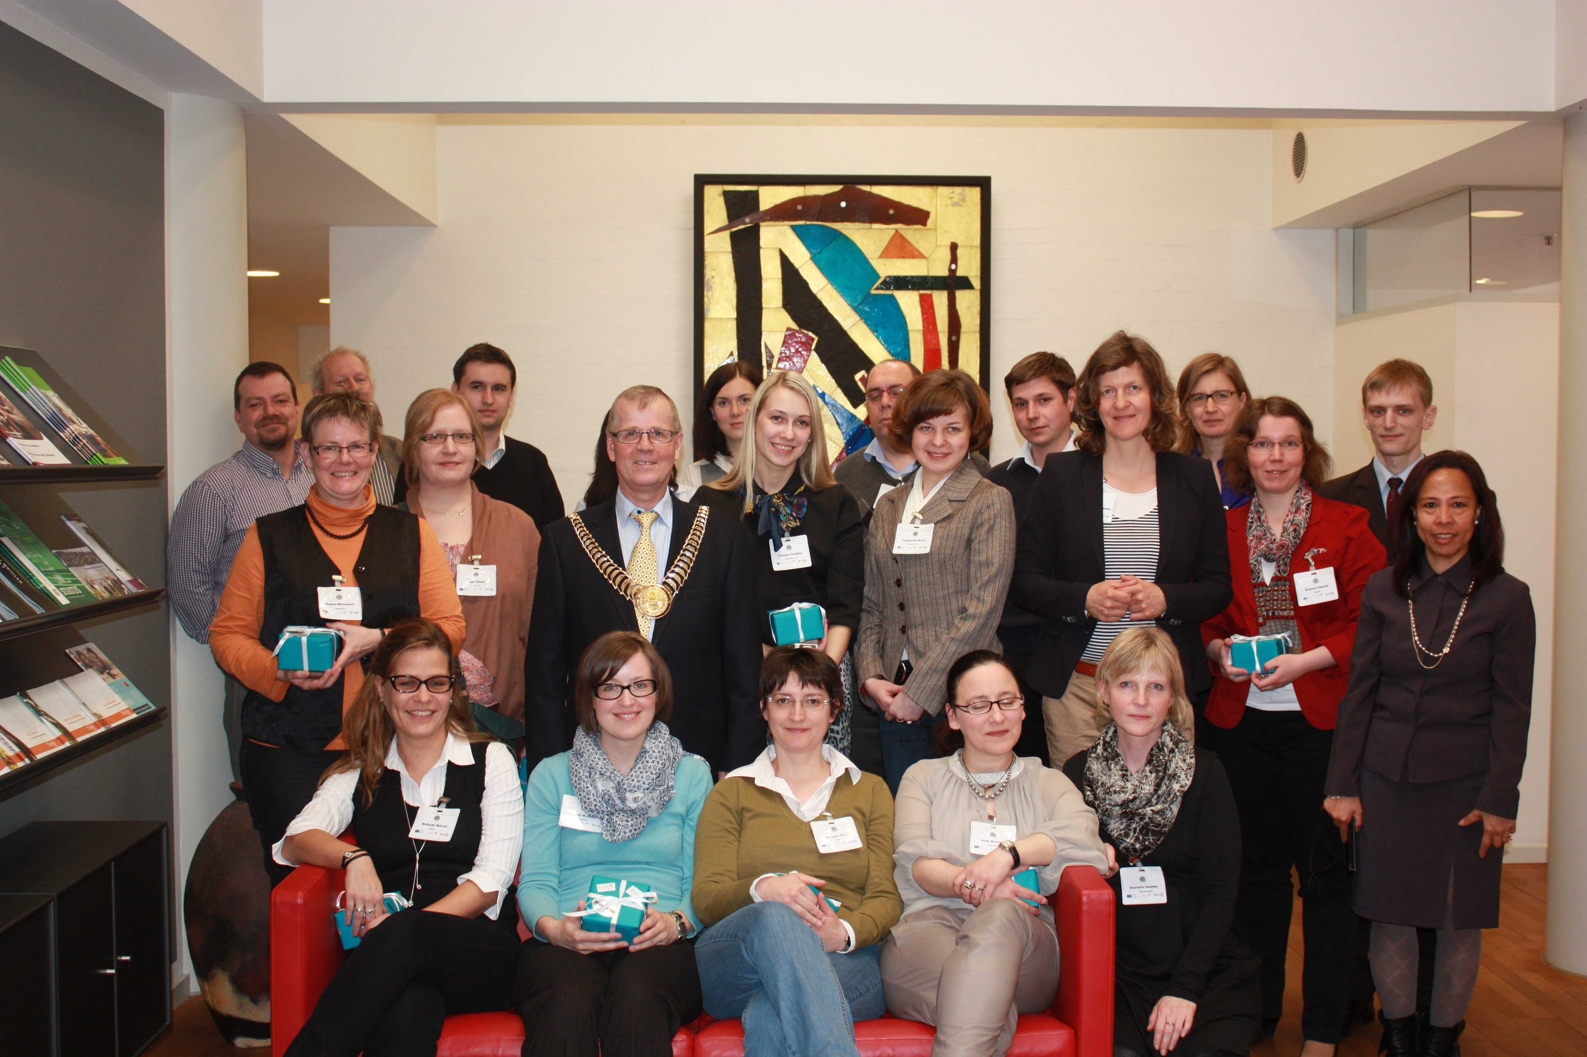Attēls 1: Projekta „Administrations go Europe!” otrās tikšanās reizes dalībnieki kopā ar Vejles pašvaldības mēru (centrā)

Informāciju sagatavoja:
Jolanta Ūzuliņa
Projekta asistente, tālr. 654 76800

